Matematika 7. třída 17. 2. – 19. 2.
1) Vypracujte následující test, buď opište a vyřešte do cvičného sešitu nebo můžete v Zadání psát přímo do Wordu výsledky a to mi potom odevzdat. Pošlete do pátku 19. 2. do 12 hodin.
1. Vypočítej
A/ – 6 + 15 = B/ – 4 + 8 – 23 = C/ – 1 + (– 10) =
D/ 2 – 11 – 4 + 9 = E/ 2 + (– 19) = F/ – 4 + (–11) – (– 8) – (+ 13) =
G/ (1 – 9) + (– 4 – 8) =
2. Dopočítej číselnou řadu:
+16 + (– 20) – 8 – (– 4)

– 11

3. Ráno jsme naměřili teplotu – 3ºC. Během dne se teplota měnila takto: vzrostla o 3ºC, vzrostla o 2ºC, poté klesla o 8ºC, klesla o 4ºC a nakonec vzrostla o 1ºC. Jaká byla poslední naměřená hodnota?

2) Opište do školního sešitu:
NÁSOBENÍ A DĚLENÍ CELÝCH ČÍSEL
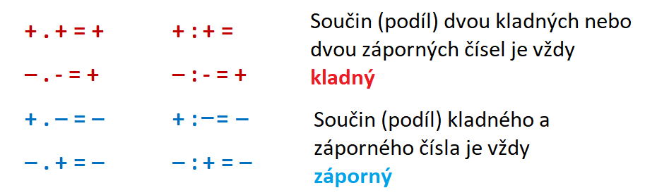

Př. (- 2) . ( + 3) = - 6 (- 12) : ( + 6) = - 2 (-10) : ( - 2) = 5
(- 6). (- 4) = 24

